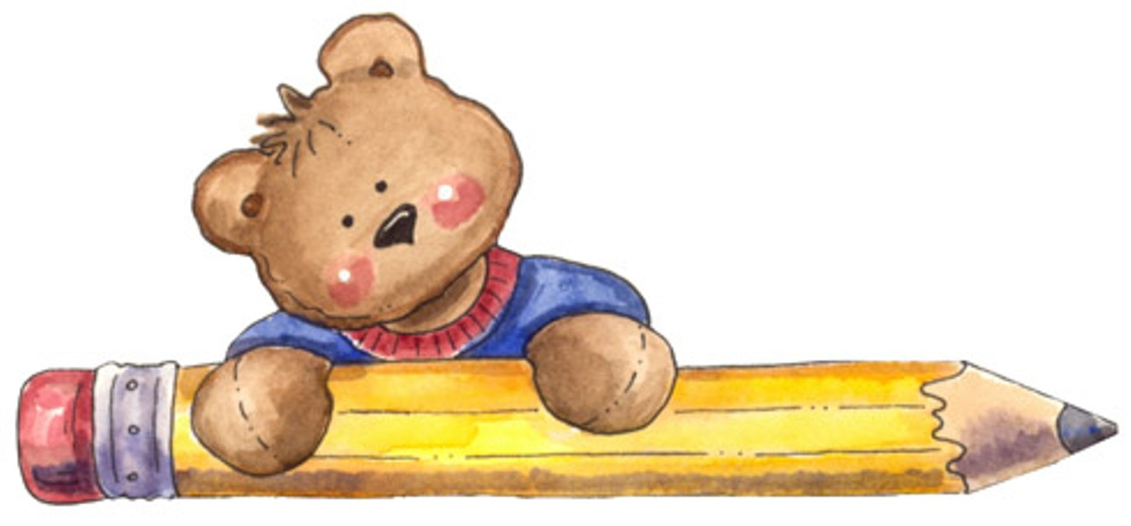PREDUPISI ZA UPIS U 1. RAZRED OSNOVNE ŠKOLE

U ŠKOLSKOJ 2016./2017. GODINI

U prvi razred osnovne škole u školskoj godini 2016./2017. upisuju se djeca koja do 1.travnja 2016. godine navršavaju šest godina života, i to djeca rođena od 1.travnja 2009. godine do 31. ožujka 2010. godine, kao i djeca kojoj je prošle godine odgođen upis.
PREDUPISI UČENIKA ZA 1. RAZRED OSNOVNE ŠKOLE OBAVIT ĆE SE:
GDJE?
U Tajništvu Osnovne škole - Scuola elementare Rivarela
Adresa: Emonijska 4
KADA?
25. siječnja 2016. od 10 - 13 sati
26. siječnja 2016. od 10 - 13 sati i od 16 – 18 sati
ŠTO?
Za upis su potrebni: osobni podaci djeteta, OIB djeteta i Vaš osobni mail putem kojeg će Vas pedagoginja i psihologinja škole pravovremeno informirati o daljnjim koracima i terminima u postupku utvrđivanja psihofizičkog stanja djeteta.

